**PORTAFOLIO DE EVIDENCIAS**

**TALLER DE ETICA 207-B**

**JOSE ANTONIO BARRIOS CHAPOL**

**3 UNIDAD**

**CASO PRACTICO 20%**

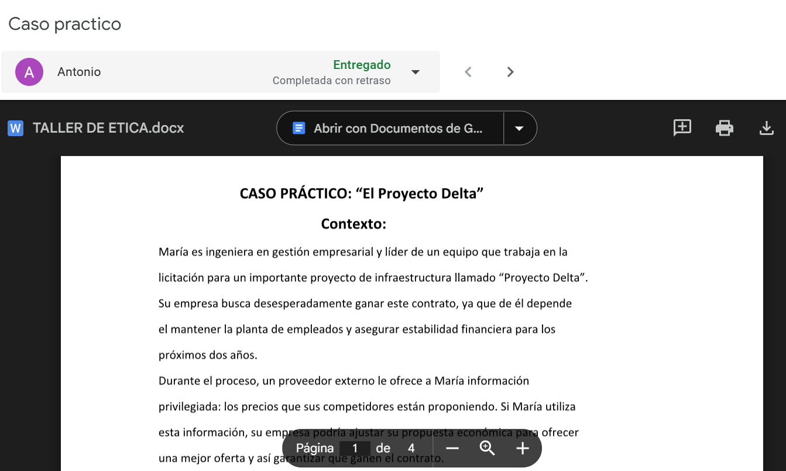



**PARTICIPACIÓN 40%**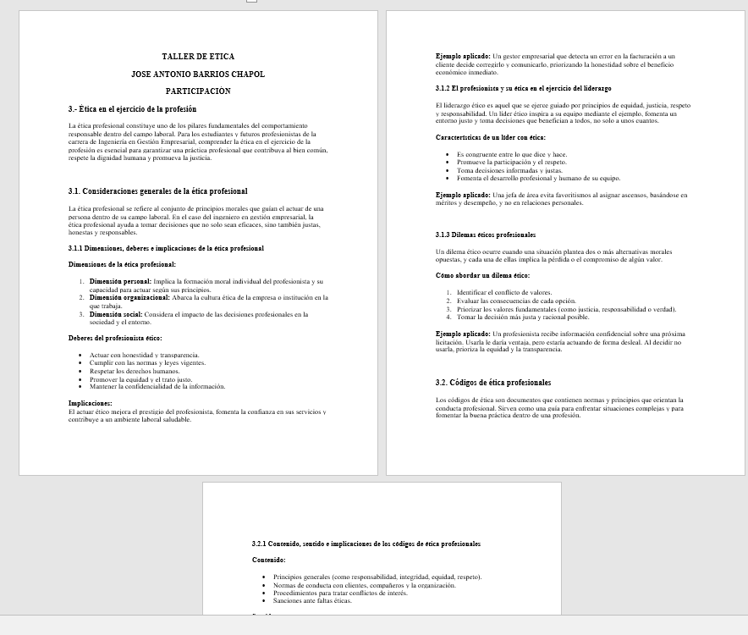



**EXAMEN 40%**

